## Leitungssysteme

-Einliniensystem

Jede **untergeordnete Stelle** kann nur von **einer direkt übergeordneten Instanz** Weisung entgegennehmen.

Bei einem Einliniensystem sind **alle Mitarbeiter** in einem streng **zentralisierten Weisungs- und Meldeweg** eingebunden. Jede Stelle erhält nur von der unmittelbar vorgesetzten Stelle Anweisungen. Umgekehrt müssen **Berichte und Kontrollmeldungen** an diese **übergeordnete Stelle weitergeleitet** werden.

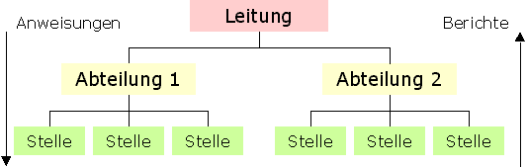

Hauptvorteil:

* Klare Zuständigkeit

Hauptnachteil:

* Überlastung der Instanzen
* Starres System

-Mehrlinienystem

**Jede untergeordnete Stelle** kann von **mehreren direkt übergeordneten Instanzen** Weisungen entgegennehmen.

Jede Abteilung hat ein direktes **fachliches Weisungsrecht** gegenüber den untergeordneten Stellen. Ein Stelleninhaber kann also seine Arbeitsaufträge von verschiedenen Funktionsstellen (Vorgesetzten) bekommen.

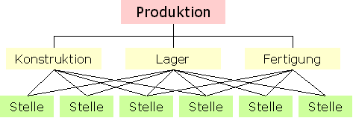

Hauptvorteil:

* Spezialisierung der Instanzen

Hauptnachteil:

* Kompetenzüberschneidungen
* Überlastungsgefahr der Stellen

Stabliniensystem kommt bei den Prüfungen am häufigsten vor

Das Stabliniensystem ist eine Weiterentwicklung des [Einliniensystems](http://mubk.de/lernbereiche/infowirtschaft/ol/aufbauorg/aufbauorg04.htm#Einliniensystem). Der Grundaufbau des Einliniensystems wird dabei ergänzt durch sogenannte **Stabsstellen**

Eine Stabsstelle ist **weisungsgebunden** an eine **Leitungsstelle** und hat selbst keine **Entscheidungsbefugnis**. Sie übernimmt **Beratungs- und Unterstützungsfunktionen** und bereitet Entscheidungen vor. Gegenüber **anderen Stellen** hat sie ein **Informationsrecht**, sie kann die für ihre Arbeit benötigten Auskünfte unmittelbar einholen.

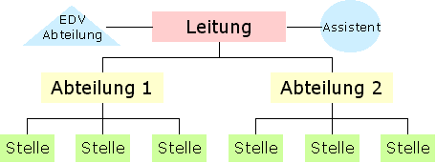

Hauptvorteil:

* Entlastung der Instanzen bei Beibehaltung des eindeutigen Dienstweges

Hauptnachteil:

* Fachliche Abhängigkeit der Instanzen von den Stäben.

Typische Stabsaufgaben sind:

* Rechtsabteilung, Forschung und Entwicklung Öffentlichkeitsarbeit.

Matrixorganisation:

**Variante des Mehrlinenensystems**, in dem Stellen sowohl einem verrichtungs- als auch einem objektorientierten Manager unterstehen.

Dabei werden zwei Leitungssysteme miteinander kombiniert. Die Mitarbeiter stehen in **mehreren Weisungsbeziehungen**, z. B. sind sie den Leitern der ***verrichtungsbezogenen* Abteilungen** Beschaffung, Produktion und Absatz und gleichzeitig den ***objektbezogenen*** [**Produktmanagern**](http://de.wikipedia.org/wiki/Produktmanagement) unterstellt.

Zwei Fachabteilungen mit unterschiedlichen Sichtweisen bemühen sich um die Lösung derselben Aufgabe.

Leitung

Beschaffung

Absatz

Produktion

PCs

Netze

Software

Hauptvorteil:

* Problemlösungen durch verschiedene Fachspezialisten
* Förderung der Teamarbeit

Hauptnachteil:

* Kompetenzprobleme
* Häufige Kompromissentscheidung durch Konfliktvermeidungsstrategie der Abteilungsleiter